Slime- jak go zrobić w domu?

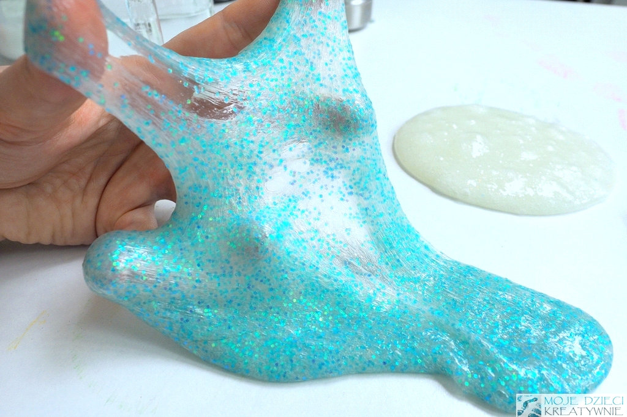

Slime z klejem i detergentem:
– 3 łyżki stołowe bezbarwnego kleju
– 3 łyżki wody
– łyżka żelu do prania
– kilka kropli barwnika spożywczego (opcjonalnie)
– brokat (opcjonalnie)
Wszystkie składniki mieszamy w miseczce lub kubku. Gdy dobrze się połączą, powstałą masę bierzemy do rąk i ugniatamy do uzyskania gluta. Tak przygotowany slime przechowujemy w szczelnie zamkniętym pudełku.

Naturalny slime bez kleju i bez detergentu:
– szklanka mąki pszennej
– szklanka mąki ziemniaczanej
– 3/4 szklanki oleju
– 1/2 szklanki wody
– barwnik spożywczy (opcjonalnie)
– brokat (opcjonalnie)
Wszystkie składniki przekładamy do miski i mieszamy. Powstałą masę wyrabiamy rękami do uzyskania pożądanej konsystencji. Jeśli slime jest zbyt twardy, można dodać do niego kilka łyżeczek oleju. Jeśli zbyt miękki – kilka łyżek mąki ziemniaczanej. Naturalny slime różni się od glutków z kleju i nieco przypomina ciastolinę, jednak zabawa nim jest o wiele zdrowsza i bezpieczniejsza. To świetna alternatywa dla popularnych glutków zrobionych z detergentów.

Slime bez kleju:
– kilka łyżek mydła do rąk w płynie
– kilka łyżek żelu pod prysznic
– szczypta soli
– brokat (opcjonalnie)
Mydło i żel łączymy ze sobą w niewielkim pojemniku. Gdy składniki się połączą, dodajemy szczyptę soli i cały czas mieszamy przy użyciu łyżki. Tak powstały slime nieco różni się od glutka z kleju i detergentu, jednak ryzyko wystąpienia uczulenia jest o wiele mniejsze.

Slime (glut) z wody i płynu do naczyń:
– 1/4 szklanki wody
– 3 łyżki płynu do mycia naczyń
– 5 łyżek skrobi kukurydzianej
Płyn do naczyń łączymy z wodą w niewielkim naczyniu. Gdy płyn się rozpuści, dodajemy skrobię kukurydzianą i mieszamy. Masa powinna przypominać ciastolinę. Gotowy slime wkładamy na kilka minut do zamrażalnika.

Slime (glut) z 2 składników:
– łyżka mąki ziemniaczanej
– kilka łyżeczek płynu do naczyń
Mąkę rozrabiamy z płynem do naczyń. Jeśli powstała masa zaczyna się kruszyć, dodajemy więcej płynu. Jeśli jest zbyt miękka – dodajemy nieco mąki. Slime wyrabiamy w rękach do uzyskania aksamitnej konsystencji. Tak przygotowany glut przypomina ciastolinę i nie nadaje się do ponownego wykorzystania – z czasem wysycha i zaczyna się kruszyć.

Slime (glut) z kleju i płynu do soczewek:
– 80 ml przezroczystego kleju
– soda oczyszczona
– woda – płyn do soczewek
– barwnik spożywczy/ niekoniecznie/
Do miski wlewamy klej i dodajemy do niego kilka kropli barwnika spożywczego. Łyżeczkę sody rozpuszczamy w niewielkiej ilości wody. Do kleju z barwnikiem dodajemy łyżkę roztworu. Do całości wlewamy kilkanaście kropli płynu do soczewek. Rozrabiamy do uzyskania konsystencji gluta. Tak przygotowany slime możemy przechowywać nawet kilka tygodni i jest bezpieczniejszy od glutka
z dodatkiem płynu.

